UBND THÀNH PHỐ HỒ CHÍ MINH | CỘNG HÒA XÃ HỘI CHỦ NGHĨA VIỆT NAM
TRƯỜNG CAO ĐẲNG KỸ THUẬT | Độc lập - Tự do - Hạnh phúc
LÝ TỰ TRỌNG TP. HỒ CHÍ MINH

ĐỀ THI KẾT THÚC HỌC PHẦN LÝ THUYẾT
HỌC KỲ: I NĂM HỌC: 2016 – 2017

Bậc đào tạo: Trung cấp chuyên nghiệp (12+2)
Học phần: Hệ thống điện thân xe
Lớp: 15TN-Ô Ngày thi: ____ / ____ / 2016
Thời gian thi: ___________ (không kể thời gian phát đề)

(Thí sinh không được sử dụng tài liệu)
Đề số 02

Câu 1: (2,5 điểm)
- Vẽ sơ đồ chu trình làm lạnh của hệ thống điều hoà không khí trên ôtô? (1,5đ)
- Trình bày nguyên lý làm lạnh và trạng thái của môi chất khi môi chất trước và sau khi đi qua giàn lạnh? (1,0đ)
Câu 2: (2,5 điểm)
Cho sơ đồ máy nén hệ thống điều hòa:
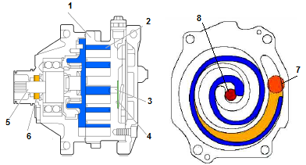
- Chú thích các chi tiết? (1,5đ)
- Xác định loại máy nén và trình bày nguyên lý làm việc của máy nén đó. (1,0đ)
Câu 3: (2,5 điểm)
Trình bày nguyên lý hoạt động của mạch điện sau
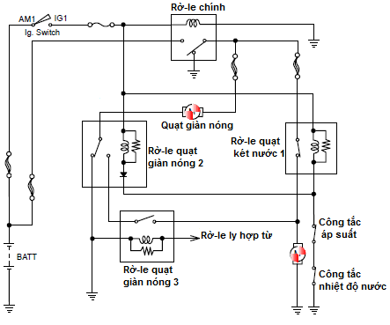
Câu 4: (2,5 điểm)
Vẽ sơ đồ khối hệ thống điều hòa nhiệt độ tự động điều khiển bằng ECU.
______Hết_______

GHI CHÚ: CÁN BỘ COI THI KHÔNG ĐƯỢC GIẢI THÍCH GÌ THÊM.

TRƯỞNG KHOA TRƯỞNG BỘ MÔN GIẢNG VIÊN RA ĐỀ
(Ký tên và ghi rõ họ tên) (Ký tên và ghi rõ họ tên) (Ký tên và ghi rõ họ tên)

UBND THÀNH PHỐ HỒ CHÍ MINH | CỘNG HÒA XÃ HỘI CHỦ NGHĨA VIỆT NAM
TRƯỜNG CAO ĐẲNG KỸ THUẬT | Độc lập - Tự do - Hạnh phúc
LÝ TỰ TRỌNG TP. HỒ CHÍ MINH

ĐÁP ÁN ĐỀ THI KẾT THÚC HỌC PHẦN LÝ THUYẾT
HỌC KỲ: I NĂM HỌC: 2016 – 2017

Bậc đào tạo: Trung cấp chuyên nghiệp (12+2)
Học phần: Điều hòa không khí trên ôtô
Lớp: 15TN-Ô Ngày thi: ____ / ____ / 2016
Thời gian thi: ___________ (không kể thời gian phát đề)

(Thí sinh không được sử dụng tài liệu)
Đề số 02

Nội dung trả lời |  | Điểm
Câu 1  (2,5điểm) | Câu 1a: (1,5đ)  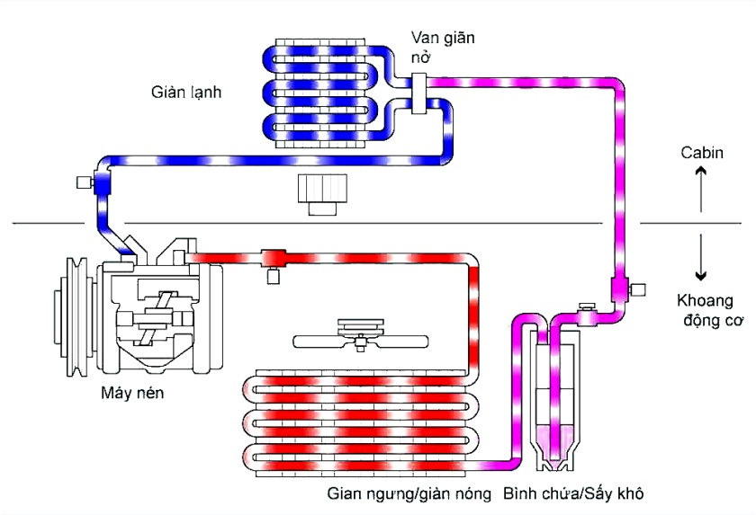 | 1,5
Câu 1  (2,5điểm) | Câu 1b: (1đ)  Hơi sương được cho qua giàn lạnh, dòng không khí thổi qua giàn lạnh cấp nhiệt cho nó và làm cho nhiệt độ môi chất tăng lên, làm nó bốc hơi hoàn toàn. | 0,5  0,5
   | Nhiệt độ | Áp suất | Trạng thái
  Trước khi qua giàn lạnh | Xấp xỉ 0⁰C | Xấp xỉ 0.2 Mpa | Hơi sương
  Sau khi qua giàn lạnh | 3⁰C đến 4⁰C | Xấp xỉ 0.2 Mpa | Hơi
Câu 2  (2,5 điểm) | Câu 2a: (1,5đ)  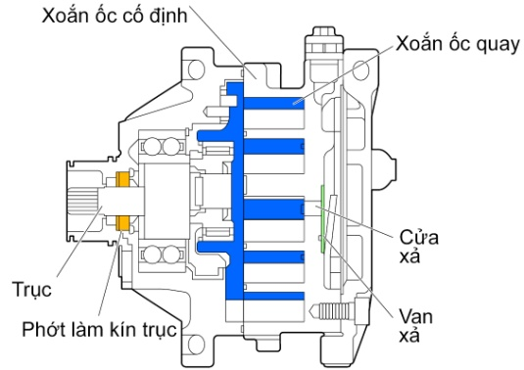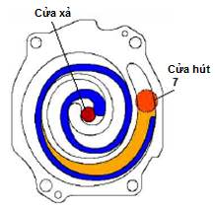 | 1,5
Câu 2  (2,5 điểm) | Câu 2b: (1,0đ)  - Cấu tạo  Máy nén này gồm có một đường xoắn ốc cố định và một đường xoắn ốc quay tròn.  - Nguyên lý hoạt động  Đường xoắn ốc quay chuyển động tuần hoàn, 3 khoảng trống giữa đường xoắn ốc quay và đường xoắn ốc cố định sẽ dịch chuyển để làm cho thể tích của chúng nhỏ dần. Khi đó môi chất được hút vào qua cửa hút bị nén do chuyển động tuần hoàn của đường xoắn ốc và mỗi lần vòng xoắn ốc quay thực hiện quay 3 vòng thì môi chất được xả ra từ cửa xả. Trong thực tế môi chất được xả ngay sau mỗi vòng. | 0,5  0,5
Câu 3  (2,5 điểm) | Câu 3  Ở các xe làm mát két nước bằng quạt điện, sự kết hợp hai quạt cho két nước và giàn nóng điều khiển khả năng làm lạnh ở ba cấp (dừng, tốc độ thấp, tốc độ cao). Khi điều hoà không khí hoạt động, việc kết nối các công tắc của hai quạt nối tiếp (tốc độ thấp) hoặc song song (tốc độ cao) tuỳ thuộc vào áp suất của môi chất và nhiệt độ nước làm mát.  - Trạng thái công tắc nhiệt độ nước làm mát (Water Tem. SW):  - Dưới 83⁰: ON  - Trên 90⁰: OFF  - Trạng thái công tắc áp suất:  - Dưới 12.5 kg/cm²: ON  - Trên 15.5 kg/cm²: OFF  - Trạng thái của quạt giàn nóng (condenser fan) và quạt két nước (radiator fan):  - STOP: cả hai quạt dừng  - HI: cả hai quạt quay tốc độ cao  - LOW: cả hai quạt quay tốc độ thấp | 1,0  0,5  0,5  0,5
Câu 4  (2,5 điểm) | 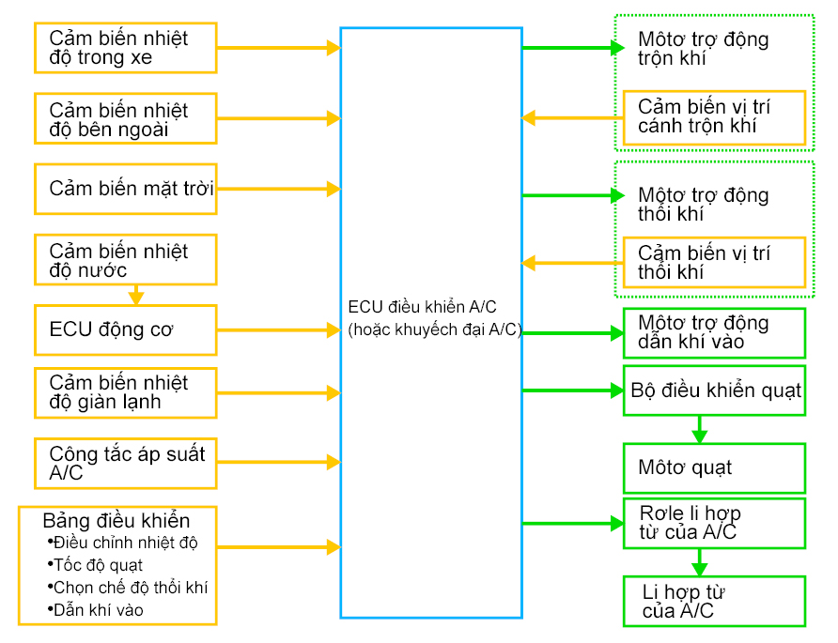 | 2,5
Điểm tổng cộng |  | 10 (Mười điểm)

TRƯỞNG BỘ MÔN GIẢNG VIÊN RA ĐỀ
(Ký và ghi rõ họ tên) (Ký và ghi rõ họ tên)

